Повторення за ІІ семестр
Дієприкметник
Дієприслівник
Прислівник
1.Підкресліть тільки словосполучення «дієприкметник + іменник».
Цікава повість, прочитана повість, запашні конвалії, доглянуті троянди, прив’ялі айстри, відлітаючі птахи, лісові звірі, українська пісня, прослухана пісня, потемніле небо, небесна блакить, передплатне видання, передплачений журнал.

2.Запишіть активні та пасивні дієприкметники в два стовпчики
Сяючий, скривджений, думаючий, змальований, прогнилий, вихований, охриплий, лежачий, задубілий, киплячий, знайдений.
Активні | Пасивні

3.Від дієслів утворіть дієприсліники, визначіть вид
Написати – ......................................................................................
Пізнавати – ......................................................................................
Лежати – ......................................................................................
Забути – ..........................................................................................
Забувати – ...............................................................................................
Згадувати – ............................................................................................
Згадати – ....................................................................................................
4.У кожному реченні проставте розділові знаки, підкресліть дієприслівникові звороти
1. Далеко на обрії дорога вигиналася зникаючи десь під самим сонцем.
2. Верби схилившись над тихим Дінцем розчісують коси зелені.
3. Неволячи простих людей татари просувалися далі на південь.
4. Понуривши голову вони йшли далі.
5. Сонце дивилося на місто радісно й доброзичливо широко всміхаючись.
6. І полетіли кружляючи в повітрі білі снігові метелики.
7. Цілу ніч затуляючи зоряне небо безпорадно товклися вгорі великі сірі хмари.
5.Чому наступні речення побудовані неправильно?
Спускаючись з гори, у мене зламалась лижа.
Йдучи по коридору, двері прочинилися.
Увійшовши в ліс, сонце сіло.
Простягнувши руку по ягоди, з куща почулося шипіння.
Здавши прочитану книжку, бібліотекар порадив мені нову
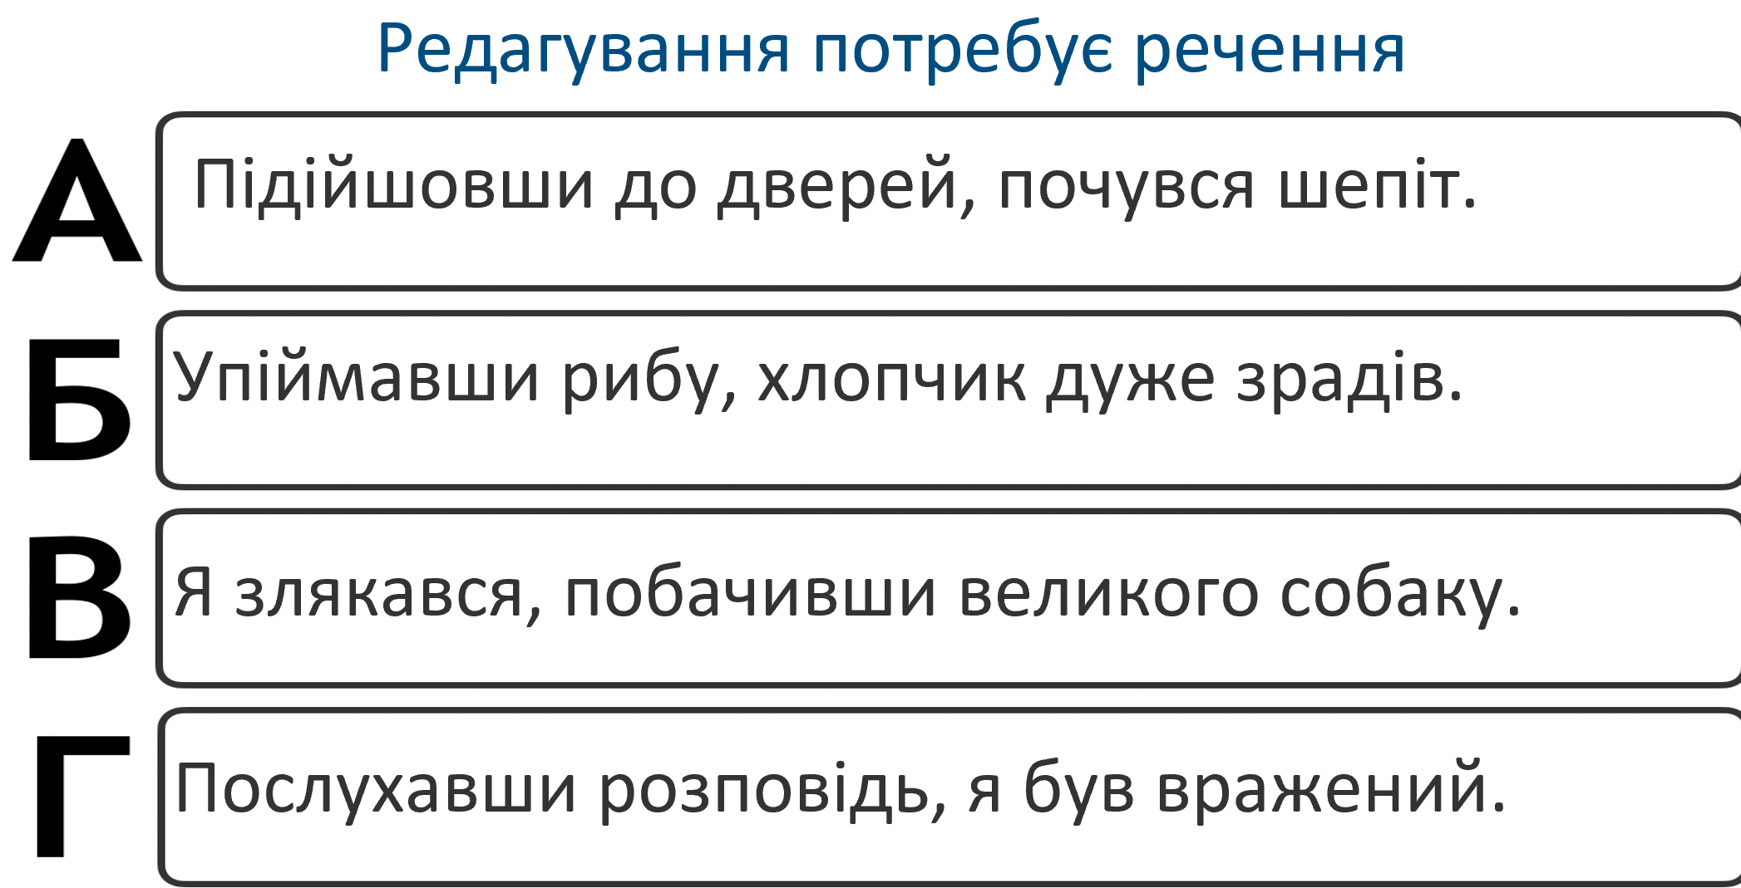
6.Записати подані сполучення слів, знімаючи риску.
Вишивали в/двох — У/двох вазонах.
Одягається по/новому — Ішов по/новому лінолеуму.
Приїхали в/день народження. — Гарно у/день.
Вправи на/силу — На/ силу йшов.
У/середині списку - Не такий, як у/середині.
Подивися в/низ - В/низ човна

